Концепция Бота

Финансовый чат-бот Telegram управляет портфелем криптовалют и предлагает два сценария: "Анализ из прошлого" и "Взгляд в будущее".

1. Концепция бота

**Финансовый чат-бот для Telegram:**

Этот бот предназначен для помощи пользователям в управлении криптовалютными портфелями. Он предоставляет аналитику по инвестициям в криптовалюту, используя исторические данные и прогнозы. Бот имеет два основных сценария взаимодействия:

* **Сценарий "Анализ из прошлого":** Пользователи могут увидеть, как изменился бы их портфель, если бы они инвестировали в криптовалюту в прошлом. Это позволяет проверить эффективность выбранной стратегии и анализировать исторические данные.
* **gСценарий "Взгляд в будущее":** Бот создает прогнозы и рекомендации по инвестициям на основе исторических данных, помогая пользователям планировать свои инвестиции на ближайший год.

2. Функции бота

**Функции:**

**Регистрация пользователя:**

* + Сохранение Telegram-идентификатора.
  + Сохранение информации о пользователе (например, предпочтения и текущий портфель).

**Сценарий "Анализ из прошлого":**

* + Ввод данных о начальных инвестициях.
  + Запрос исторических данных от внешних сервисов.
  + Анализ и отображение результатов по портфелю.

**Сценарий "Взгляд в будущее":**

* + Запрос текущих данных о криптовалютах.
  + Формирование прогнозов на основе исторических данных и моделей.
  + Предоставление рекомендаций по инвестициям.

**Анализ портфеля:**

* + Отображение текущей стоимости портфеля.
  + Анализ успешных сделок и изменений стоимости.

**Имитация инвестиционных сценариев:**

* + Создание и тестирование различных инвестиционных стратегий.
  + Предоставление результатов и рекомендаций по сценариям.

3. Компоненты и интеграции

**Компоненты:**

**Telegram-клиент:**

* + Обработка входящих и исходящих сообщений.
  + Отображение данных и взаимодействие с пользователем.

**Исполняющий слой (фреймворк):**

* + Обработка логики бота.[No Image: /media/arcdm/backup/WorkSpaces/fintechdevadv/doc/concept/Component.puml]
  + Взаимодействие с базой данных и внешними сервисами.
  + Формирование ответов для пользователей.

**СУБД:**

* + Хранение информации о пользователях.
  + Сохранение данных о портфелях и инвестициях.
  + Хранение исторических данных и результатов анализа.

**Финансовые сервисы:**

* + **MEXC.com:** Торговые данные, получение данных о курсах криптовалют.
  + **bestchange.ru:** Информация об обменных курсах.
  + **kukoin.com:** Торговые данные, получение данных о курсах криптовалют.
  + **Банк России:** Официальные обменные курсы и другие финансовые данные.

**Дополнительные компоненты (опционально):**

* + Модули для выполнения сложных расчетов.
  + Интерфейсы для работы с прогнозными моделями.

4. Диаграмма компонентов

**Диаграмма компонентов :**

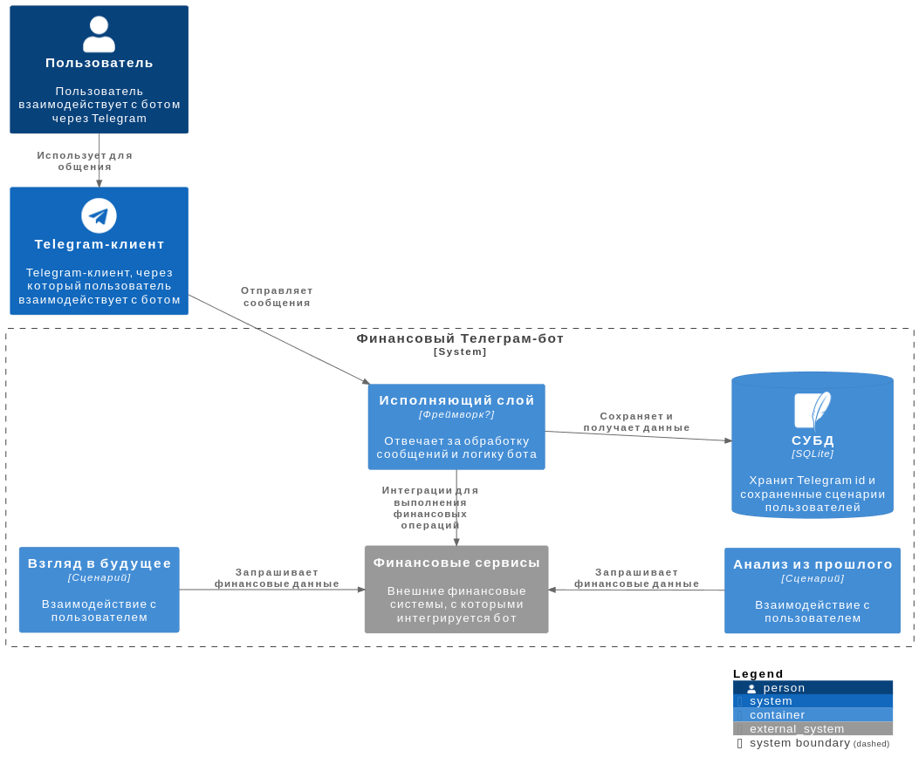

5. Диаграмма последовательности

**Пример диаграммы последовательности для сценария "Прошлое":**

**Регистрация пользователя:**

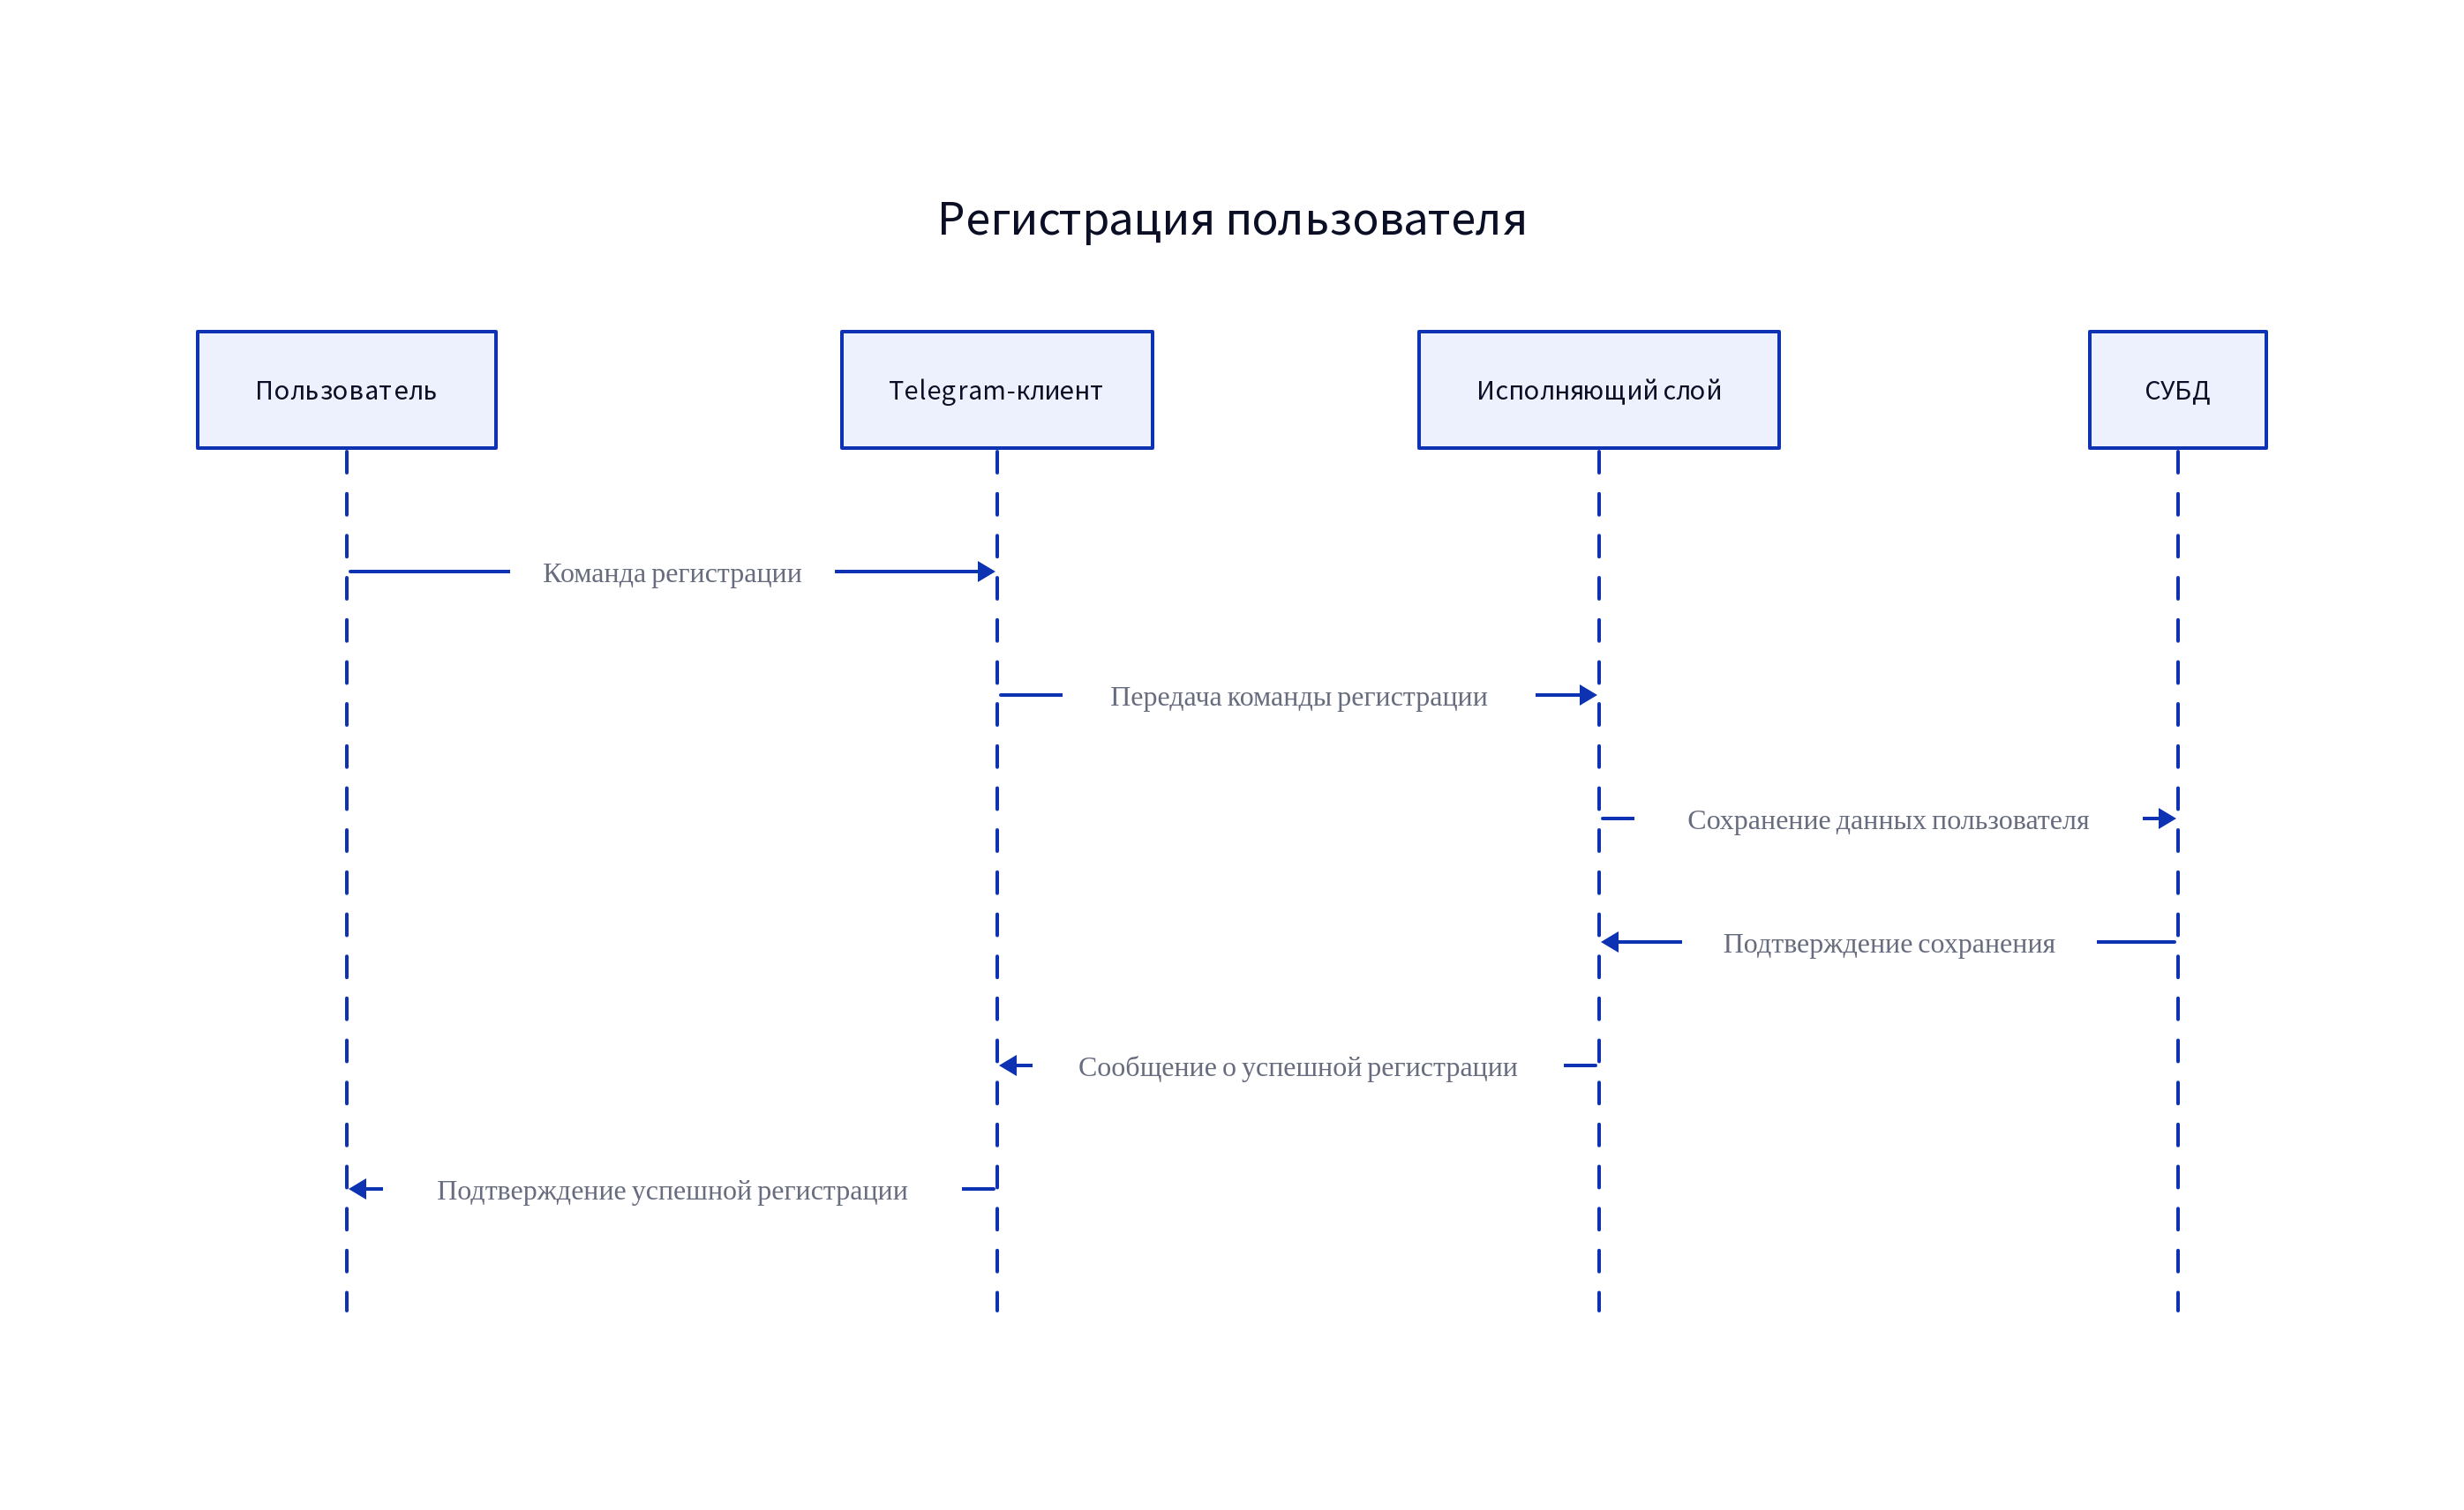

* Пользователь отправляет в Телеграм команду на регистрацию в чат-боте;
* Тelegram-клиент отправляет запрос на Исполняющий слой;
* Исполняющий слой выполняет регистрацию пользователя и сохраняет данные в СУБД;
* СУБД отправляет в Исполняющий слой Подтверждение сохранения;
* Исполняющий слой отправялет в Telegram-клиент Сообщение о успешной регистрации.

**Сценарий "Анализ из прошлого" :**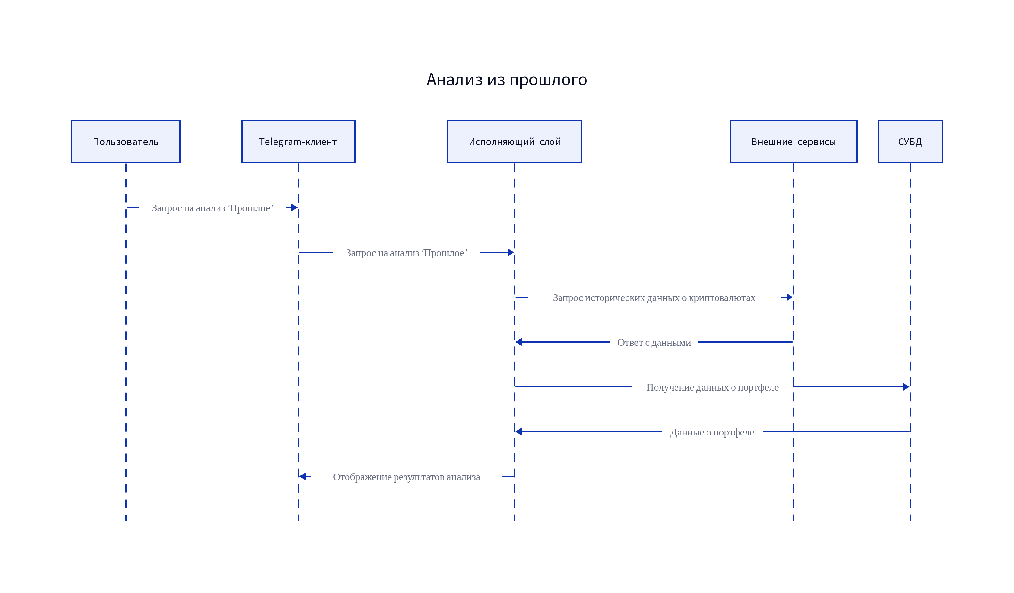

* + Пользователь выполняет в Telegram команду "Анализ из прошлого";
  + Телеграм-клиент отправляет в Исполняющий слой Запрос на анализ "Прошлое";
  + Исполняющий слой отправляет во Внешние сервисы Запрос исторических данных о криптовалютах;
  + Внешние сервисы возвращают на Исполняющий слой: Ответ с данными;
  + Исполняющий слой запрашивает СУБД на Получение данных о портфеле;
  + СУБД возвращает на Исполняющий слой Данные о портфеле;
  + Исполняющий слой возвращает в Telegram-клиент данные. На экране отображается результат анализа.

**Сценарий "Взгляд в будущее":**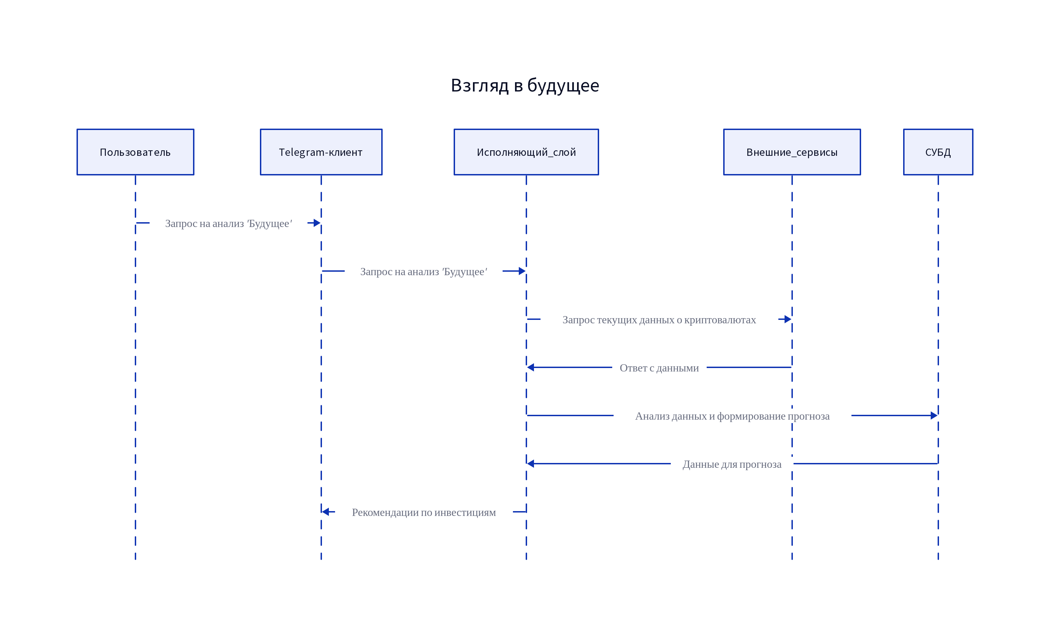

* + Пользователь отправляет в Telegram команду "Взгляд в будущее";
  + Телеграм-клиент отправляет на Исполняющий слой: Запрос на анализ "Будущее";
  + Исполняющий слой выполняет запросы во Внешние сервисы по текущим данным о криптовалютах;
  + Внешние сервисы возвращают на Исполняющий слой Ответ с данными;
  + Исполняющий слой выполняет анализ данных и отправляет в СУБД результат сформированного прогноза;
  + СУБД отправляет на Исполняющий слой Данные прогноза;
  + Исполняющий слой отправляет на Telegram-клиент данные прогноза и отображает Рекомендации по инвестициям.

6. Хранилище данных и структура СУБД

**СУБД** должна обеспечивать хранение и управление следующими типами данных:

**Данные о пользователях:**

* + Telegram ID (уникальный идентификатор пользователя).
  + Информация о зарегистрированных пользователях (имя, контактные данные и т.д.).
  + Исторические данные по инвестициям и портфелям.

**Информация о портфелях:**

* + История транзакций.
  + Данные о текущем состоянии портфеля.
  + Инвестиционные стратегии и их результаты.

**Исторические данные:**

* + Данные о курсах криптовалют за разные периоды.
  + Обменные курсы и финансовые показатели.

**Прогнозные данные:**

* + Модели прогнозирования.
  + Результаты прогнозов и рекомендации.

**Структура базы данных:**

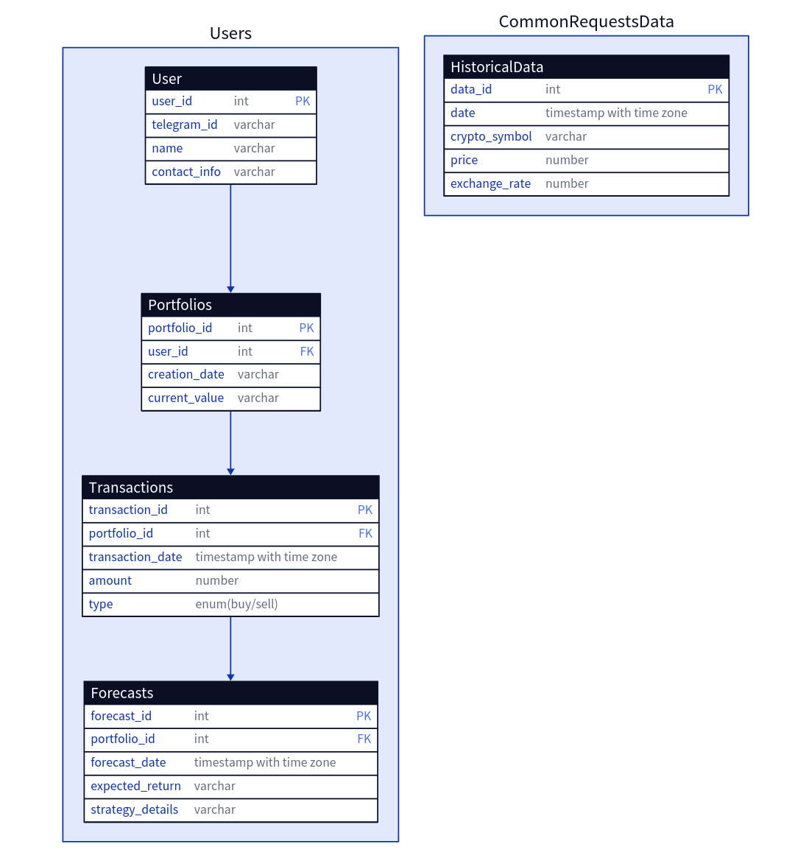

* **Users:**
  + user_id (PRIMARY KEY)
  + telegram_id
  + name
  + contact_info
* **Portfolios:**
  + portfolio_id (PRIMARY KEY)
  + user_id (FOREIGN KEY)
  + creation_date
  + current_value
* **Transactions:**
  + transaction_id (PRIMARY KEY)
  + portfolio_id (FOREIGN KEY)
  + transaction_date
  + amount
  + type (buy/sell)
* **HistoricalData:**
  + data_id (PRIMARY KEY)
  + date
  + crypto_symbol
  + price
  + exchange_rate
* **Forecasts:**
  + forecast_id (PRIMARY KEY)
  + portfolio_id (FOREIGN KEY)
  + forecast_date
  + expected_return
  + strategy_details

7. Модели прогнозирования и аналитика

Для сценария "Взгляд в будущее" будет необходимо разработать или интегрировать модели прогнозирования.

Использование методов:

* **Временные ряды:** для прогнозирования цен криптовалют на основе исторических данных;
* **Машинное обучение:** модели для предсказания трендов и изменений на основе различных факторов;
* **Эконометрические модели:** для анализа финансовых данных и формирования стратегий.

8. Интерфейсы и API

**Интерфейсы для интеграции:**

**MEXC.com:**

* + API для получения торговых и исторических данных о курсах криптовалют и обменных курсах.

**Bestchange.ru API:**

* + Получение актуальных обменных наличных курсов и информации о криптовалютах.

**KuCoin:**

* + API для получения торговых и исторических данных о курсах криптовалют и обменных курсах.

**Банк России API:**

* + Обменные курсы и финансовые показатели.

**Пример API запросов:**

* **Банк России API:**

GET https://www.cbr.ru/scripts/XML_daily.asp?date_req=30/09/2024

9. Безопасность и управление данными

* **Аутентификация и авторизация:**
  + Только зарегистрированные пользователи могут получать доступ к своим данным и выполнять транзакции.
* **Шифрование данных:**
  + Все данные, передаваемые между ботом и внешними сервисами, должны быть защищены с помощью HTTPS.
* **Резервное копирование:**
  + Регулярное резервное копирование базы данных для защиты от потери данных.
* **Политика конфиденциальности:**
  + Пользователи должны быть информированы о том, как их данные используются и хранятся.

10. Тестирование и развертывание

**Тестирование:**

* Подготовка сценариев тестирования функциональности бота;
* Интеграционное тестирование с внешними сервисами и проверка корректности данных;
* Тестирование работы бота в условиях высокой нагрузки.

**Развертывание:**

* Deploy бота на облачной платформе;
* Настройка мониторинга и поддержки бота для обеспечения его бесперебойной работы.